统计学作业——作业8
22025451 赵致维
本研究旨在探讨少年儿童肥胖症与性别、年龄组、胆固醇、甘油三酯的关联，识别肥胖症的独立影响因素。因而在研究过程中加入因变量Y是否有肥胖症“1=阳性（患病），0=阴性（未患病）”
（一）数据录入
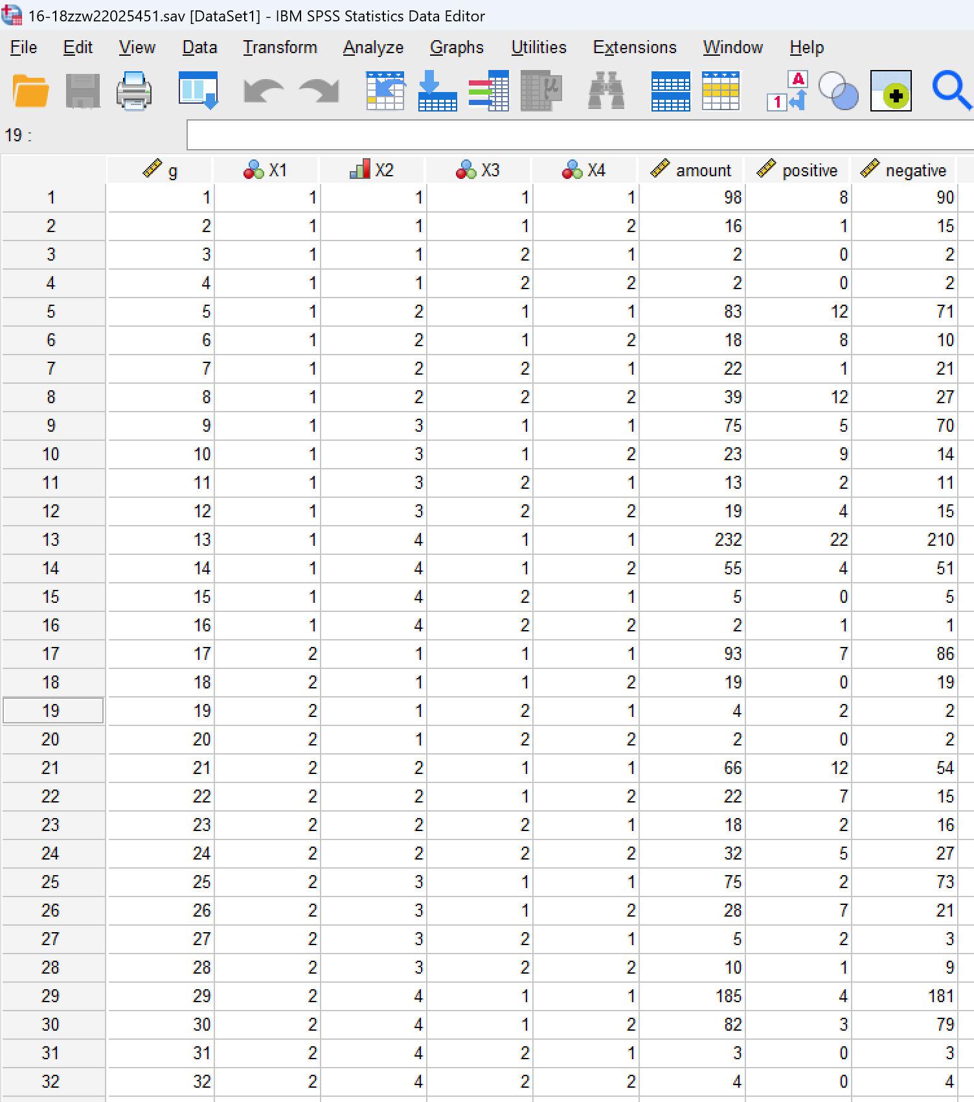
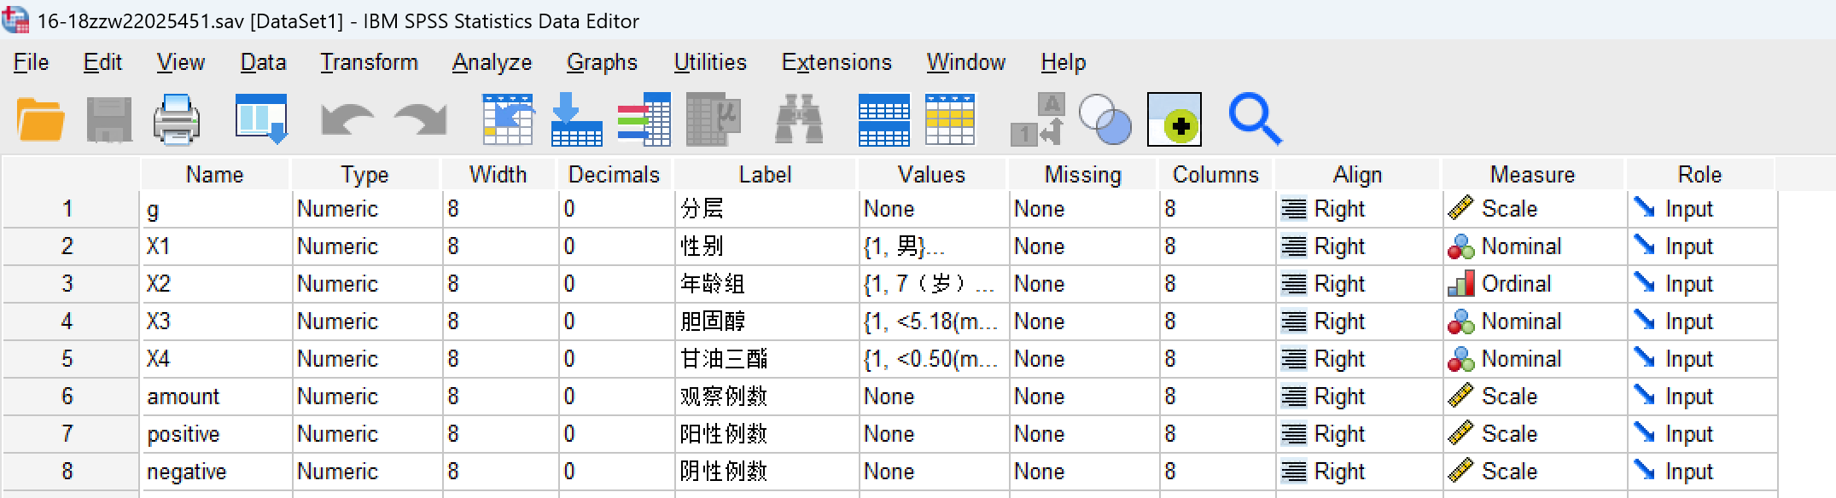
加入因变量Y后数据如下
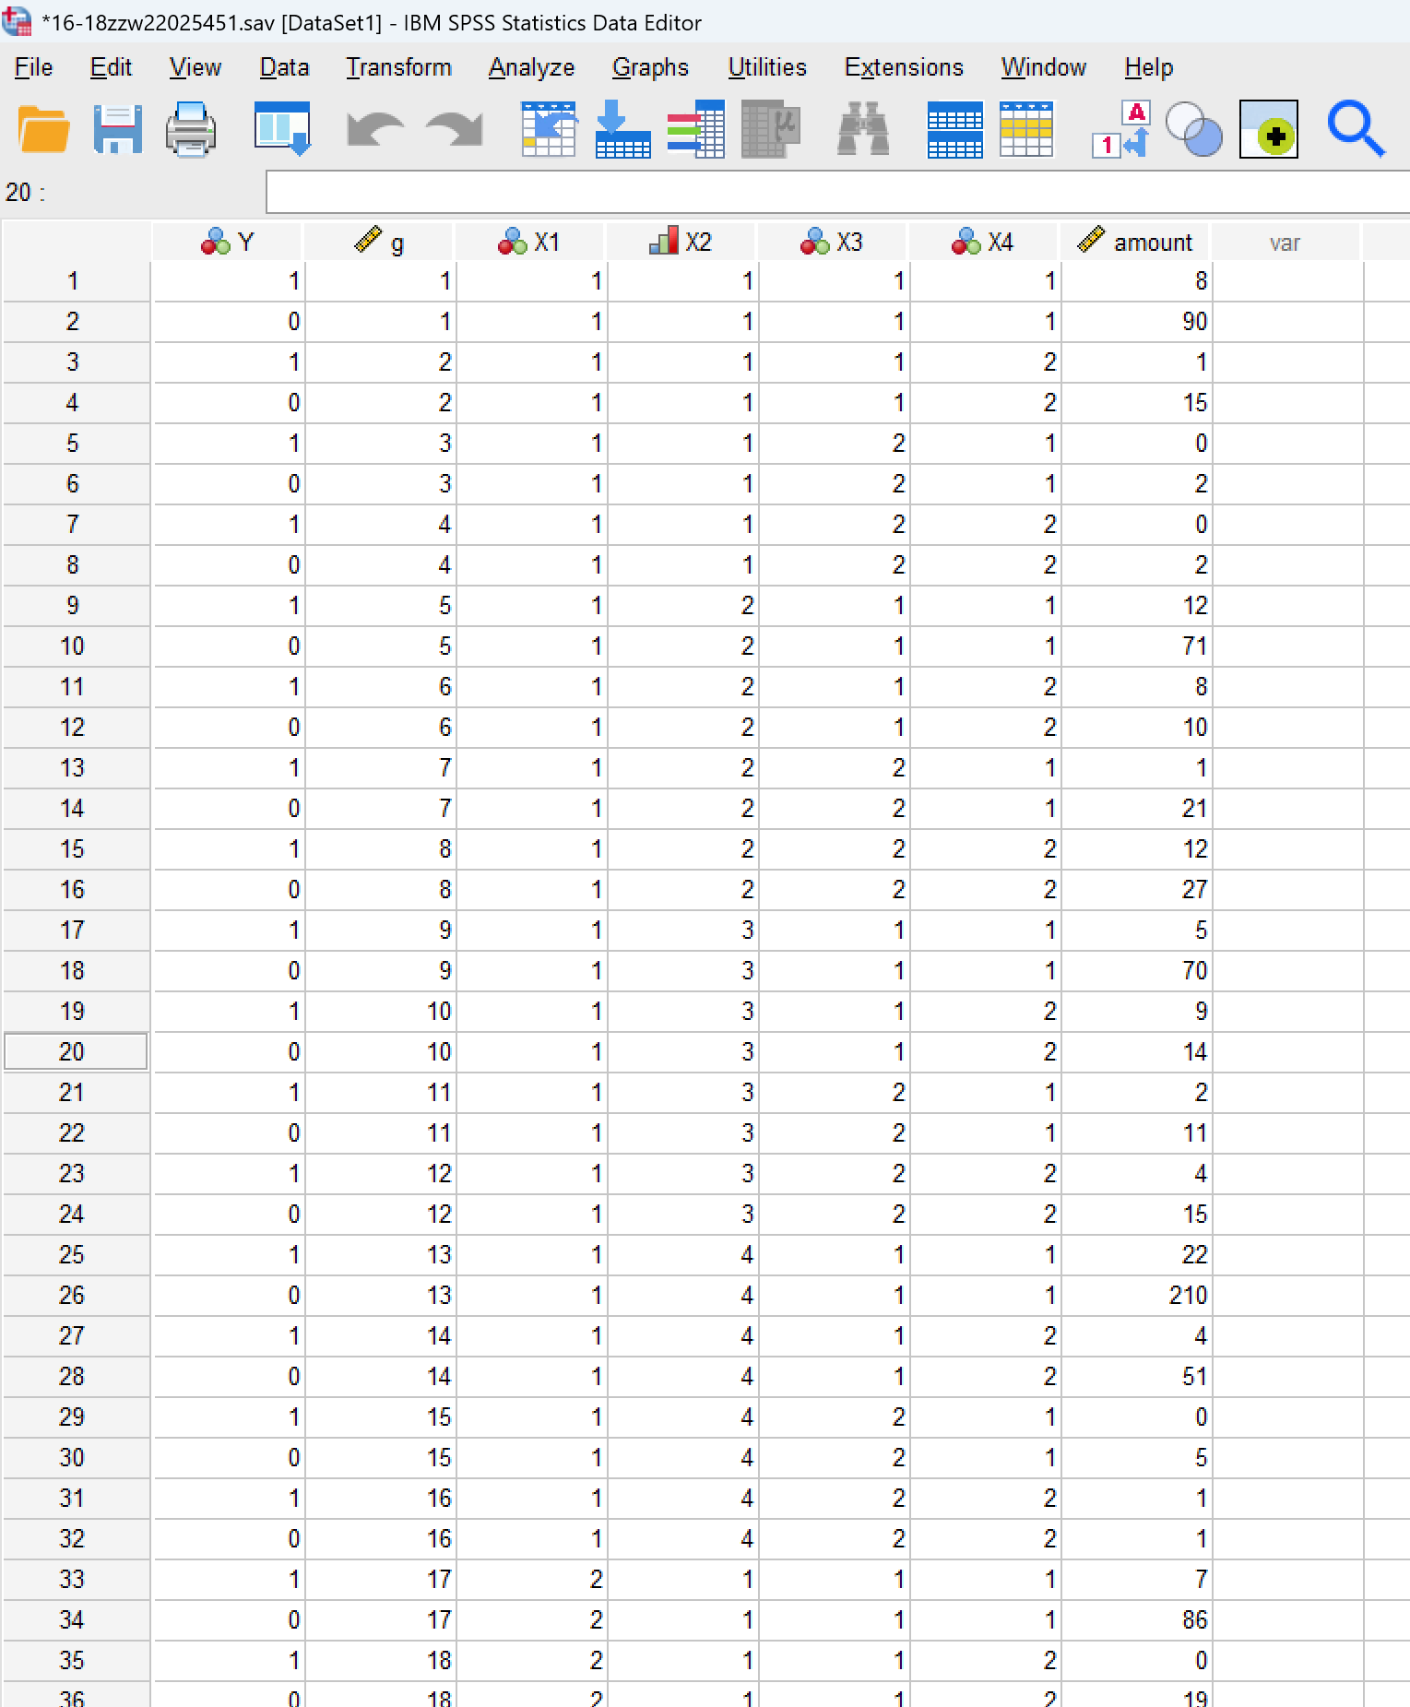
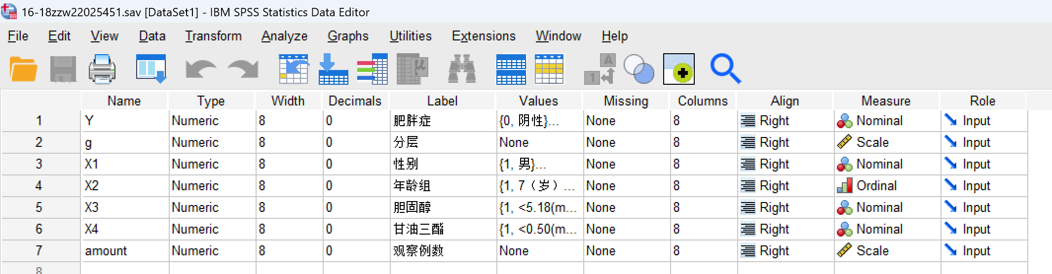
（二）多分类自变量处理
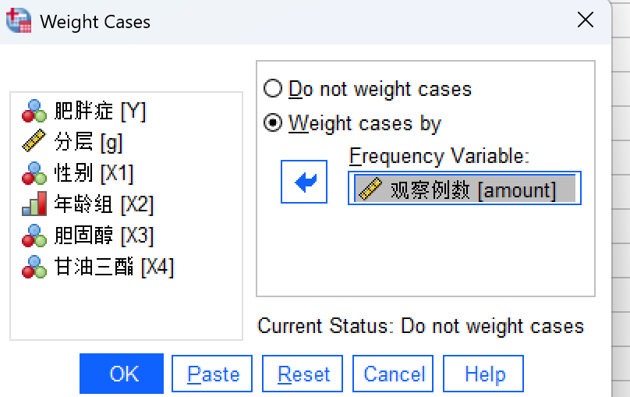
频数加权
哑变量设置：X2(年龄组)是4水平多分类变量，X1/X3/X4为二分类变量，必须通过分类协变量设置哑变量，避免将分类变量误判为连续变量导致结果偏差。
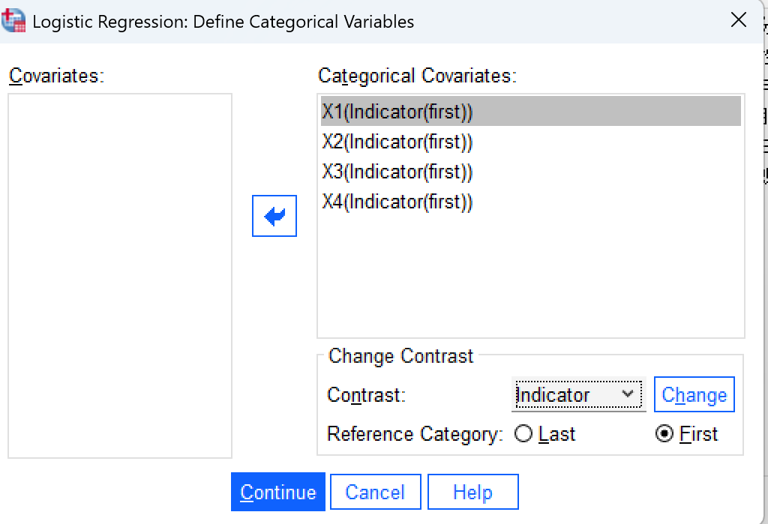设置哑元变量
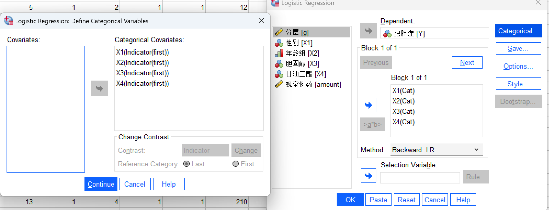
向后回归
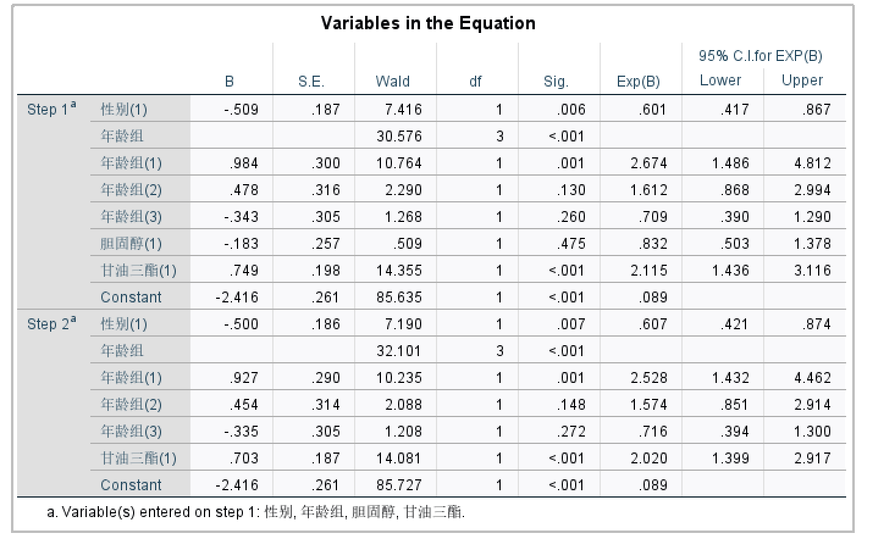
数据解读原则P值：P<0.05 表示该变量是肥胖症的独立影响因素。 OR 值（Exp(B)）：表示自变量每变化1个单位，肥胖症发生比的倍数变化（相对于参照组）：OR>1：该变量为危险因素（暴露组肥胖风险更高）。OR<1：该变量为保护因素（暴露组肥胖风险更低）。OR=1：变量与肥胖症无关联
数据解读：性别变量X1，P=0.006<0.05,有统计学意义，说明女性肥胖风险是男性的60.1%
年龄组整体P<0.001有统计学意义，说明10~ 岁组风险显著高于 7~ 岁组。
胆固醇P=0.475>0.05不具有统计学意义，非肥胖症的独立影响因素。
甘油三酯 P<0.001有统计学意义，高甘油三酯组风险是低组患肥胖病的2.115倍

